

实 验 报 告

（ 2019 / 2020 学年 第 2 学期）

课程名称 | JAVA 程序设计
实验名称 | 综合图形界面程序设计
实验时间 | 2020 | 年 | 4 | 月 | 26 | 日
指导单位 | 计算机学院计算机系统与网络教学中心
指导教师 | 周宁宁

学生姓名 | 吴雯 | 班级学号 | B18030322
学院(系) | 计算机学院 | 专 业 | 计算机科学与技术

实 验 报 告
实验名称 | 综合图形界面程序设计 |  |  | 指导教师 | 周宁宁
实验类型 | 上机 | 实验学时 | 2 | 实验时间 | 2020.4.26
- 实验目的和要求
学习和理解JAVA SWING中的容器，部件，布局管理器和部件事件处理方法。
通过编写和调试程序，掌握JAVA图形界面程序设计的基本方法。

二、实验环境(实验设备)
PC微型计算机系统
Microsoft Windows操作系统
SUN Java Development Kit开发工具包
NetBeans开发工具

三、实验原理及内容（实验过程中软件工具的选择，对实验课题进行的分析，设计，编写，调试和测试实验程序等各个环节）

实验内容：设计和编写一个用于将人民币转换为等值的美元的程序，界面要求可以输入人民币的金额并可以得到转换后的结果
附：程序使用的人民币外汇牌价参考
每100元美元等值买入人民币数：688.00(2016/12/6数据)

源代码：
package rmbtodollar;

import java.awt.Color;
import java.awt.FlowLayout;
import java.awt.Frame;
import java.awt.event.ActionEvent;
import java.awt.event.ActionListener;
import java.awt.event.WindowAdapter;
import java.awt.event.WindowEvent;
import java.math.BigDecimal;

import javax.swing.JButton;
import javax.swing.JLabel;
import javax.swing.JPanel;
import javax.swing.JTextField;

public class RMBtoDollar {
public static void main(String[] args) {
// TODO code application logic here
new MyFrame2("汇率转换").Run();
}
}

class MyFrame2 extends Frame{
private static final long serialVersionUID = 1L;

public MyFrame2(String s) {
super(s);
}

public void Run(){
JPanel jp=new JPanel();
JLabel label1=new JLabel("人民币");
JTextField rmb=new JTextField(10);
JButton button=new JButton("汇率转换为");
JTextField my=new JTextField(10);
my.setEnabled(false);//设置美元文本框只读属性
JLabel label2=new JLabel("美元");
this.setBackground(Color.GRAY);
this.add(jp);
jp.setLayout(new FlowLayout());
jp.add(label1);
jp.add(rmb);
jp.add(button);
jp.add(my);
jp.add(label2);
button.setActionCommand("rmb");
this.setSize(300, 300);
this.setLocation(500, 300);
this.setVisible(true);
//事件监听，关闭窗口
this.addWindowListener(new WindowAdapter(){
public void windowClosing(WindowEvent e) {
System.exit(0);
}

});
//事件监听，汇率转换
button.addActionListener(new ActionListener(){
public void actionPerformed(ActionEvent e) {
String s1 = rmb.getText();
double rmbnumber = Double.parseDouble(s1);
double mynumber = rmbnumber * 100.00 / 688.00;
BigDecimal b = new BigDecimal(mynumber);
double ans =
b.setScale(2, BigDecimal.ROUND_HALF_UP).doubleValue();
String s2 = String.valueOf(ans);
my.setText(s2);
}
});
}
}

实验结果：

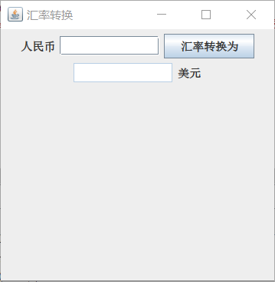

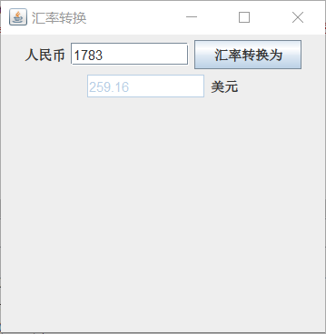

实 验 报 告
四、实验小结（实验过程中出现的综合问题和解决方法、心得体会、意见与建议等）
掌握JAVA图形界面程序设计，要理解和掌握好两个概念：容器类和组件类。本次实验中我对JAVA SWING中的容器、组件、布局管理和组件时间处理方法有了较好的了解。
通过编程，掌握了JAVA图形界面程序设计。实验过程中，我掌握了按钮、标签、文本框等组件的创建，通过JPanel类建立面板，实现容器的嵌套，并对几种布局管理器的尝试，让界面排版更加简洁美观，学会了ActionEvent事件的监听器的设置和事件处理方法，在事件处理程序段通过格式化输出，使数据输出保留两位小数。

五、指导教师评阅（此栏目为评阅教师使用，学生请勿填写，谢谢）
学生此次上机实验的上机准备和预习状况
□ A 优秀 □ B良好 □ C 中等 □ D合格 □ E不合格
学生此次上机实验中编写、调试和测试程序的能力和理论知识点理解能力
□ A 优秀 □ B良好 □ C 中等 □ D合格 □ E不合格
学生此次实验提交的实验报告的撰写质量
□ A 优秀 □ B良好 □ C 中等 □ D合格 □ E不合格
综合成绩 |  | 批阅人 |  | 日 期

